M71 天箭座 球状星团 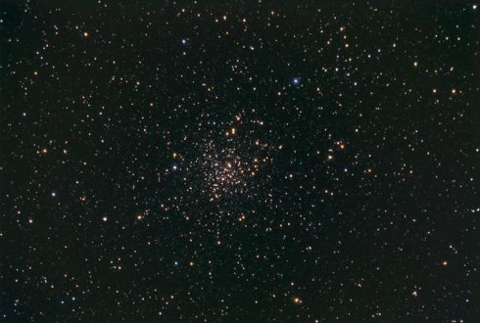
philippe loys de chéseaux在1745-46发现
赤经19 : 53.8时:分 赤纬+18 : 47 度:分 距离13.000 光.年
M71是个松散的球状星团。它距离我们1万3千光年。它那较致密、容易被看见的核心仅有大约5到6角分，大小约23光年，是一个较小的球状星团。这个松散的球状星团也很容易寻找，很适于观测，需口径100毫米以上的业余望远镜才能分解这团压缩在一起的恒星，但要分解中心部分就需要口径更大的望远镜。现m71正以23公里/秒的速度靠近我们。
M72 宝瓶座球状星团 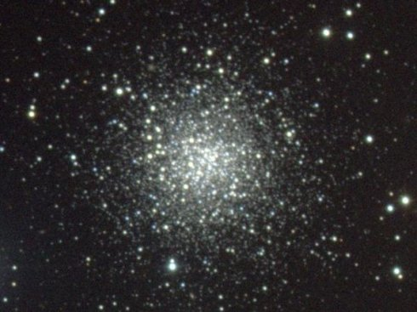
pierre méchain在1780年8月29日发现
赤经20 : 53.5时:分 赤纬-12 : 32度:分 距离55.400 光年
M72是最偏远的messier球状星团之一：位于大约55,400光年以外，这已经超过了银河系中心的距离。它的视亮度为9到10等，由于它非常遥远，实际上本身是一个明亮的球状星团。恒星并没有非常聚集，m72正在相当迅速地靠近我们，速度为255千米/秒。它的直径约为106光年。在100毫米望远镜中，m72是一个苍白的模糊光斑，很小，拥有颗粒状纹理，只能显示出核心区域。大口径望远镜可以显示出更大的范围。
M73 宝瓶座 四颗恒星 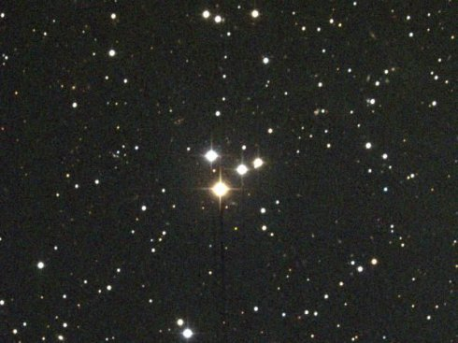
梅西耶在1780年10月4日发现
赤经20 : 58.9时:分 距离-12 : 38 度:分 距离2000 光年
M73明显是由4颗恒星组成但它显然是一个真正的messier天体，因为梅西耶在1780年10月4日发现它时，形容它为： “由3到4颗小星组成的星团，第一眼看去像是个星云，包含极少的云雾状物质”。m73只有四颗星星组成，这四颗星距离很近，它们之间是什么关系？是不是一个疏散星团？还是个疑问。应该说它是一个由四颗星组成的聚星比较合适。它距离我们有2000光年。
M74 双鱼座 漩涡星系 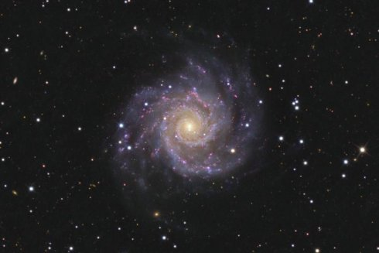
pierre méchain在1780年发现
赤经01 : 36.7时:分 赤纬+15 : 47度:分 距离3500万光年
这个明显的漩涡星系是一个没有棒状结构，又没有环状结果的sc型漩涡星系。它的距离也许约为3到4千万光年。它以793千米/秒的速度远离我们。因而，它的旋臂宽约1000光年。在彩色照片上，旋臂被蓝色年轻恒星组成的星团和粉红色弥漫气体星云描绘出来，向外延伸覆盖了直径超过10角分的区域，大小约为95,000光年，尺度大约和我们的银河系同样大小。sc型漩涡星系m74的核心是小而明亮的。
M75 人马座 球状星团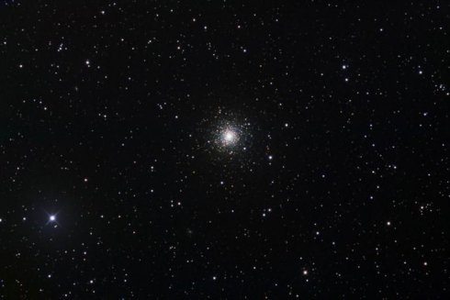

赤经20 : 06.1时:分 赤纬-21 : 55度:分 距离67500 光年
M75位于大约67,500光年的距离上，是距离较远的messier球状星团之一，远处在银河系中心的背后。一些资料给出了更大的距离，达到9.5万光年，这会使它成为最遥远的messier球状星团，m75是较紧凑、较聚集的球状星团之一，被归类为i型。由于这个原因以及它的距离，需要较大的望远镜才能将它分解为恒星。它的直径大小将近130光年，它的光度较高，大概约为太阳的18万倍。
M76 英仙座行星状星云 小哑铃星云 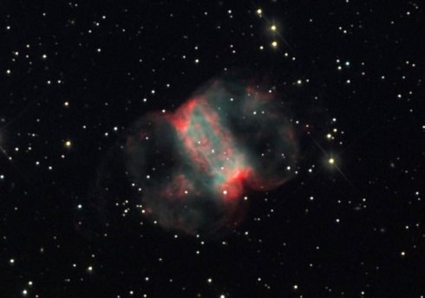
pierre méchain在1780年9月5日发现
赤经01 : 42.4时:分 赤纬+51 : 34度:分 距离3.400光年
行星状星云m76是较暗的messier天体之一。它以小哑铃星云的名字而著称，m76的外观在某种程度上与哑铃星云m27有些相似。很有可能，星云的主体是一个明亮的、略呈椭圆的环，我们是从侧面看见这个环，与它的赤道平面只偏差了几度。这个环似乎在以大约42公里/秒的速度膨胀着。沿着垂直于这个平面的轴线，气体膨胀明显迅速得多。对行星状星云来说，并非不同寻常的是，它的距离了解得较少，估计介于1,700和15,000光年之间。
M77 鲸鱼座 旋涡星系 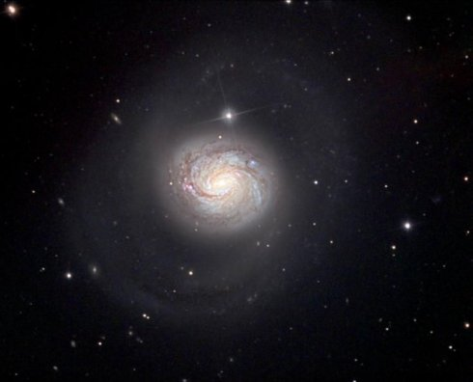
pierre méchain在1780年发现
赤经 02 : 42.7时:分 赤经-00 : 01度:分 距离6000万光年
这是一个壮观的星系。它的明亮部分被测量为大约12万光年，但它暗淡的最大直径可能达到将近170万光年。它的外观是一个拥有宽阔旋臂结构的壮观漩涡星系，内侧区域展示了一个相当年轻的恒星族群，而距离中心更远的地方，则由一片平滑的偏黄色老年恒星族群所主导。m77大约距离6千万光年，正以大约每秒1100公里的速度远离我们。
M78 猎户座 弥漫星云 反射星云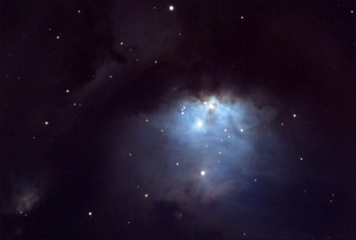
pierre méchain在1780年发现
赤经05 : 46.7时:分 赤纬+00 : 03度:分 距离1.600 光年
著名的M78是天空中最明亮的弥漫反射星云。它属于猎户座星云联合体，一大片以猎户座大星云m42/m43为中心的气体和尘埃云，距我们大约1,600光年。它是这一片巨大的尘埃云中最明亮的部分，这片尘埃云包括了ngc 2071，ngc 2067，和非常暗淡的ngc 2064。再加上其他一些星云，包括猎户座zeta附近的ngc 2024所有这些星云都与猎户座星云联合体的一部分—分子云ldn 1630联系在一起。m78是一团星际尘埃，因为反射和散射了来自明亮蓝色恒星（早b型星）的光线而发亮，在这个距离上，m78延伸的尺度将近4光年。
M79 天兔座 球状星团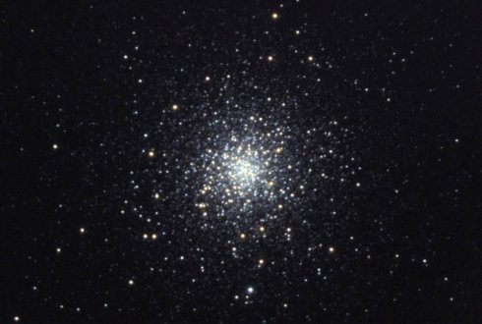
pierre méchain在1780年发现
赤经 05 : 24.5时:分 赤纬-24 : 33度:分 距离42.100光年
M79是个美丽的球状星团，位于天空中一个相当不寻常的位置上：大部分球状星团都聚集在银心附近，但这个却是少数位于相反半球的球状星团之一,它距离我们40,000光年稍多一些。在这个距离上，m79的大小约为118光年。这个星团稍显椭圆，在45度的方位角上有些拉长。它只拥有7颗已知变星。它正在以大约200千米/秒的速度远离我们而去。2003年，人们发现m79也许是我们银河系球状星团系统中的一个相当新的移民：它也许来自于大犬座矮星系的残留球状星团系统，或许仍是它的成员。
M80 天蝎座球状星团 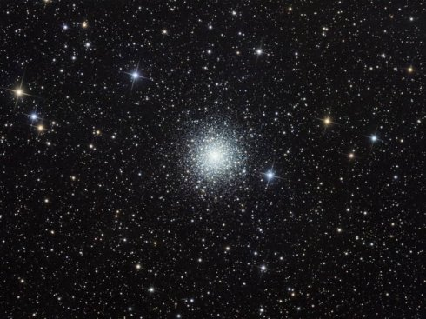
梅西耶在1781年发现
赤经16 : 17.0时:分 赤纬-22 : 59度:分 距离32.600光年
M80是一颗精致的8等球状星团。它的距离27,400光年，直径大约为95光年。它的外观与一颗彗星非常相似。这团密集的恒星群包含了几十万颗恒星，在它们相互的引力吸引下聚集成团。它是我们银河系中最密集的球状星团之一。这是由天文学家通过1999年在可见光和紫外线部分进行的哈勃太空望远镜观测发现的，m80的核心处包含了大量被称为“蓝色游荡者”的恒星，大约是哈勃望远镜调查过的其他任何球状星团中此类恒星数量的两倍。这些恒星是蓝而明亮的恒星。m80中它们庞大的数量表明，这个星团核心的恒星碰撞率是格外高的。
M81 大熊星座 漩涡星系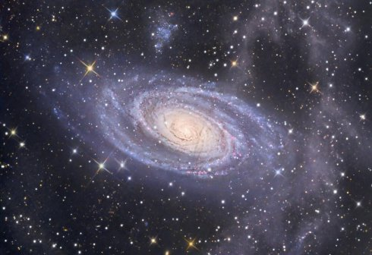
1774年由Johann Elert Bode发现
赤纬 09 h 55.6m 赤经 +69.度 04分 距离 1200万光年
漩涡星系M81(ngc3031)与他的邻星M82(ngc3034)是一对著名的物理双星系，M81也是邻近星系群（M81星系群）中最明亮的星系。几千万年以前，M81与M82发生密近会合。在这一事件中，比较强壮和致密的的M81星系通过引力作用使M82明显发生变形。在M81的漩涡图像中我们可以看到，引力作用也对其自身产生了影响，一方面使其变的更加明亮，另一方面在它核心区域的左下方形成了黑暗的线状结构。目前，这两个星系仍然靠的很近，它们之间的距离只有15万光年。照片是斯比泽空间望远镜拍摄的M81，假彩色合成。图中可以见到的星星全是我们银河系的星星。于M81无关。（M81星系群）包括ngc 2787、2976、3077、2985等众多星系。
M 82大熊星座不规则星系 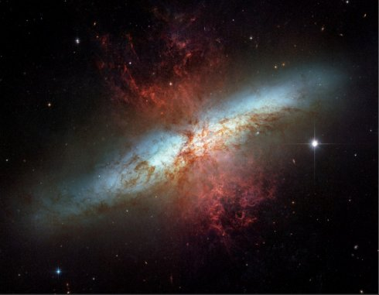
Johann Elert Bode于1774年发现
赤经 09 : 55.8 时：分 赤纬+69 : 41 度：分 距离1200万光年
M82星系与它的近邻星系M81是一对物理双星系，它是II型不规则星系的原型,即一个不规则的“圆盘”。其核心区因为与M81星系的密近会合而发生着戏剧性的变化--正在经历一场激烈的星爆并展现出其壮观的暗带。这些狂暴的外爆气体流是强烈的射频源，它起初被命名为大熊座A（Ursa Major A，大熊座中最强的射频源），并作为3C 231收入剑桥射电源第三星表。在红外波段，M82是天空中最明亮的星系，红外辐射比可见光还要强的多。
M83长蛇座漩涡星系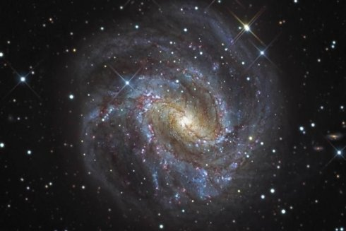
Nicholas Louis神父于1751年5月2日在好望角发现
赤经13 : 37.0 时：分 赤纬-29 : 52, 度：分 距离1500 万光年
漂亮的M83看起来非常壮阔，精细壮丽的漩涡臂更为它添了分动人的气质，那些纠结在旋臂处的红/蓝结吸引了无数观测者的视线。红结所在之处弥漫着许多气态的星云，那里是恒星的出生地，这些新生的小星用它们炽热的光照亮了整个星云。蓝结所在的区域则是刚形成不久的年轻星族们的聚集地。与其相比，旋臂与旋臂间的恒星分布则要稀疏很多。暗尘带在盘面处沿旋涡结构延伸，到达直径20"的星云中心区域。这些星云由老年黄星星族组成，并向外辐射出强烈的发射线。M83又被称为“南风车星系”，与特殊射电星系人马座ANGC 5128、NGC 5253一起组成了M83星系群。该星系距离我们有1500百万光年。
M84室女座透镜状星系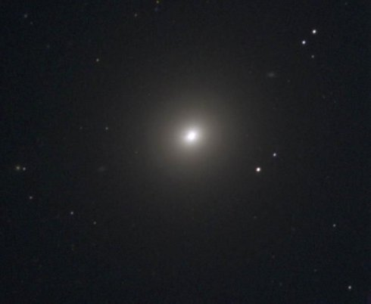
梅西耶发现于1781年
赤经12 : 25.1 时：分 赤纬+12 : 53 度：分 距离6000万光年
M84位于室女星系团致密的内核区，非常明亮，M84的中央有一个“中心发动机”它提供了两条强烈的小喷流，我们可以通过射电光谱观察到这一活动，虽然它不是M84星系所独有的，但也绝对称得上是一个罕见的特征了。改造后的哈勃空间望远镜也对其中心区域进行了观测，它发现M84的核心区包含了约3亿颗太阳重量的大量物质，它们聚集于星系中心区不到26光年半径的区域内。在这一天区同时被发现的还有另外七个星云状物质，它们与M92一起组成了室女星系团。
M85后发座透镜状星系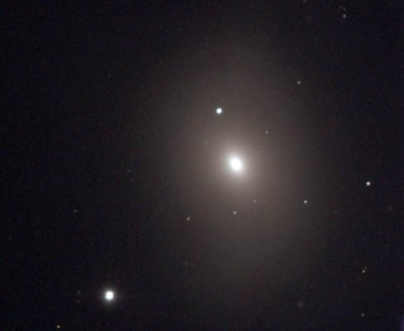
Pierre Méchain于1781年3月4日发现
赤经 12 : 25.4 时：分 赤纬+,18 : 11 度：分 距离6000 万光年
M85位于室女座的最北边，同时也被划分为后发座的成员之一。M85是一个明亮的透镜状(S0)星系，许多观测到的信息表明它与M84似乎是一对“双胞胎”。M85看起来仅由一些年老的的黄恒星组成。据观测图片显示，隐藏的椭圆区域中有一个4x5弧分的长轴，但长曝光图像给出的角大小却有7.1x5.2弧分。这意味着星系光盘的线直径约有12.5万光年。星系的外围有很多暗淡的凝聚区，天文学家们还不能确定，它们是否由球状星团组成或者只是星系盘的凝聚物。
M86室女座椭圆星系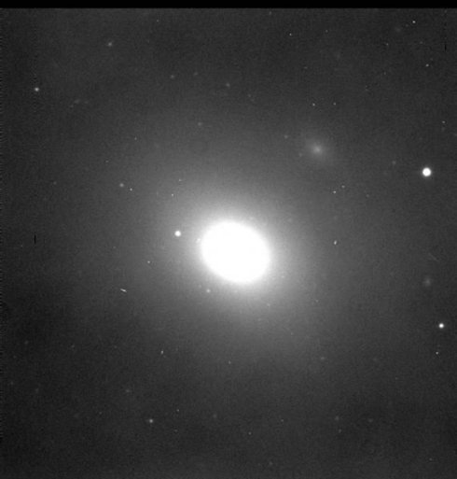
由梅西耶于1781年发现
赤经 12时26.2分 赤纬 +12度57分 距离 6000 万光年
这个明亮壮观的星系，现代天文学划分它为透镜状星系，M86星系恰好处于室女星系团的中心部位，显然它与大型星系M84一起形成了群。天文家们还拍摄了室女星系团整个中心的图片：M87与马克林链一起环绕着M84以及M86星系。 M86是所有梅西耶星体中近地速度最大的星系，因此具有最高的蓝移值：它以419 km/秒的速度向我们靠近。其实m86的移动速度高达1500公里秒/公里，而且这种情况在室女星系团的众多星系中并非独一无二，因为由其巨大的质量所带来的附聚质量将引发强大的引力场。强引力场可以轻而易举的加速一个星系，但是解释场星系为何会高速度仍是件非常困难的事。
M87室女座有喷注的巨椭圆星系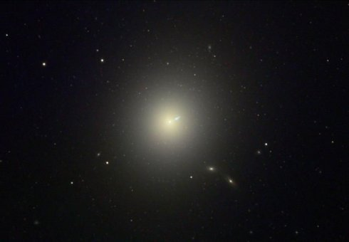
梅西耶于1781年发现
赤经12时30.8分 赤纬 +12度24分 距离6000 万光年
M87又称室女座A（因为是一个强大的射电源），是一个庞大的椭圆星系,在夜空中十分引人注目。是“室女星系团”中的主导星系。M87与包含M84、M86在内的许多星系一起位于室女星系团的中心位置。M87的视直径为7'，直径大约12万光年。而且，M87属于E1或E0型星系，因此它拥有更大的体积以及比银河系多的多的恒星，质量也更大接近几万亿太阳质量（2.7万亿）。这个星系的发光度也相当的高，其绝对星等几乎达到－22等。M87拥有一个巨大的球状星团系统，而在短时间曝光图片中可以看见一个壮观的喷流，这两个罕见的特征使M87星系在天文界颇具名望。叠加两个图片还可以得到同时具有球状星团和喷流的照片。（照片中喷流清晰可见）
M88后发座漩涡星系 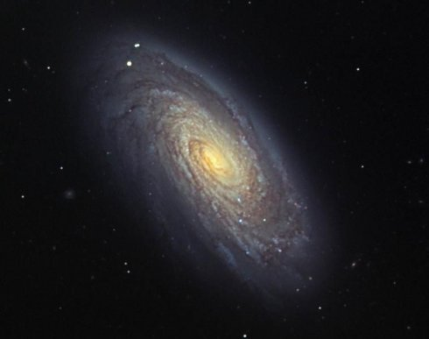
由梅西耶于1781年3月8日发现
赤经12时32分 赤纬+14度25分 距离 6000万光年
M88与M85非常相似，并被梅西耶描述为“失去星星的星云”、“最微弱的物质之一”。这个明亮的室女星系团成员是一个多重旋臂的典型并拥有精细的对称结构。它的赤道面与视线呈30度角，外观类似仙女座星系M31，轮廓为一个角大小在7x4-8x3弧分之间的拉长的椭圆，其直径约为13万光年。M88凭借其“工具”的身份成为室女星系团中非常有价值的一个成员。 M88星系具有相当可观的本动速度，作为室女星系团的一员，它的退行速度达到2000 km/秒。M88是第一批被认证的旋涡星系。
M89室女座椭圆星系 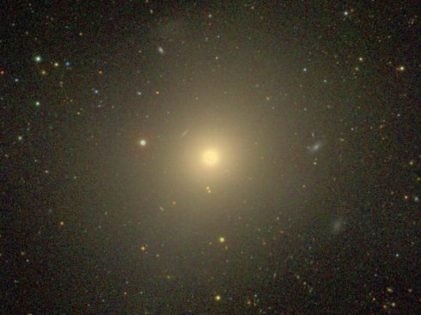
1781年由梅西耶发现
赤经12时 35.7分 赤纬 +12度33 分 距离 6000万光年
M89看起来是个稍扁一点点的椭圆，并呈现出规则的纹理。正如Kenneth Glyn Jones所说的那样，“如果它实际上是球状、扁球状或是自转轴正对地球的长球体，就不会这样容易被观测到”。虽然M89看起来只是一个普通的E0型星系，一个公认的弱射电源，但从Malin拍摄的高敏度照片中可以观测到一个模糊的包层结构，在星系的南方及西北方尤其明显。因此，M89是我们观测到的第一个具有包层的星系，包层从星系中向外延伸了近15万光年的距离。此外，一个喷流形结构似乎也延伸出10多万光年的距离，这应该是由与M89相遇的小型星系正被其引潮力撕碎所造成的。
M90室女座漩涡星系 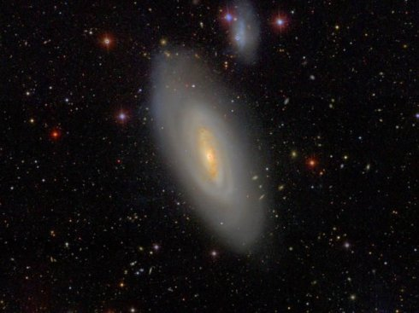
1781年由梅西耶所发现
赤经12时36.8分 赤纬+13度:10分 距离 6000万光年
M90是室女座星系团中较大的旋涡星系，它蜷曲的很紧，有着平滑明亮的旋臂，这些旋臂可以说是化石级的，其中没有新的恒星形成，只有靠近尘埃暗带的内部盘区才有一些。可能是个低密度星系。它正以383公里/秒的速度接近我们，这意味着它以1500公里/秒的本动速度穿过室女座星系团，可能最终会脱离；有资料表明它已经脱离了该星系团，现在离我们近得多。梅西耶星系中只有m86以更快的速度朝我们运动。 m90被halton c. arp列为他罕见星系表中的第76号，因为“这个旋涡星系有着高表面亮度伴星系”14等的ic3583，在大视场望远镜中能够看到，有些扭曲。（图中偏上方可见伴星系ic35830）。
M91后发座 棒漩星系 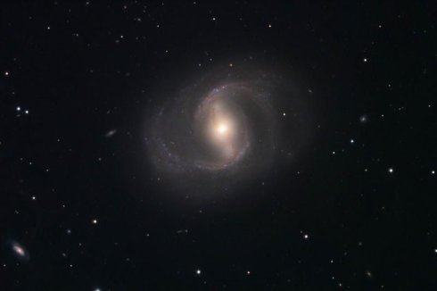
可能是梅西耶在1781年发现，威廉姆·赫歇耳1784年4月8重新独立发现
赤经12 : 35.4 时:分 赤纬+14 : 30 度:分 距离6000万光年
棒旋星系m91是室女座星系团中一个很有吸引力的成员。它的棒状结构非常明显，方位角为65/245度（北偏东）。退行速度只有400公里/秒，而星系团的平均退行速度为1100公里/秒，因此它实际是以700公里/秒的速度穿过室女座星系团朝我们运动。在很长的一段时间内，m91是丢失的梅西耶天体。梅西耶对m91的描述是“没有恒星的星云，比m90更暗”。对于装备一般的爱好者，m91是最难观测的梅西耶天体之一。如果条件好到可以看到整个星系，以小望远镜的中等倍率甚至就可以看到旋棒的痕迹。照片能够更加清晰的显示出旋棒以及棒两端所放射出来的旋臂。
M92武仙座球状星团 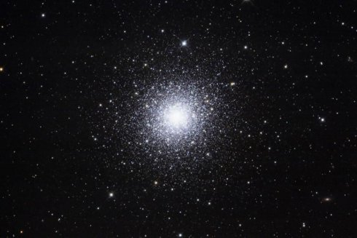
johann elert bode1777年发现
赤经17时 17.1分 赤纬 +43度 08分 距离26.7 光年
根据新的资料，m92大约有26.700光年之遥，比更亮的临近星团m13还要远一点。最近对m92的年龄估计是140亿年到160亿年。不过，这个值目前仍有争论，因为要适应宇宙距离尺度，同欧洲航天局的hipparcos天文卫星的数据，它的观测结果表明，m92，以及其他球状星团，都可能要远10%，而成员恒星的固有亮度则要高20%。考虑到在恒星结构和演化中至关重要的光变关系，它们可能还要年轻15%（大约120-140亿年）。m92是个精彩的天体，在很好的观测条件下裸眼就可以看到，适合所有的望远镜。它比m13稍暗，跨度也小近1/3。直径大小约109光年，总质量达33万太阳质量。
M93船尾座疏散星团NGC2447 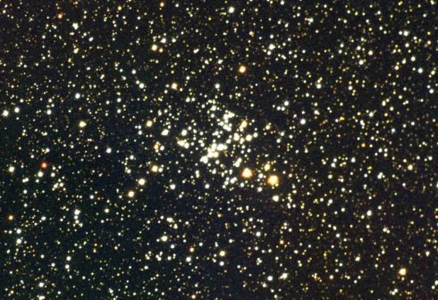
梅西耶1781发现
赤经07 : 44.6 时:分 赤纬-23 : 52 度:分 距离3.6 00光年
疏散星团m93于1781年3月20日被梅西耶发现，是最后一个他独立发现的深空天体。
m93在疏散星团中比较小但是很亮，其中的恒星分布呈三角形，kenneth glyn jones觉得它更像一只蝴蝶，而admiral smyth则称之为“星鱼”。在它22角分的视直径中分布了至少80颗成员恒星，以20-25光年的间距均匀分布在距离我们3600光年的地方。
M93中最亮的一颗恒星是类型为b9的蓝巨星，据估计它的年龄约为1亿年。
M94猎犬座漩涡星系 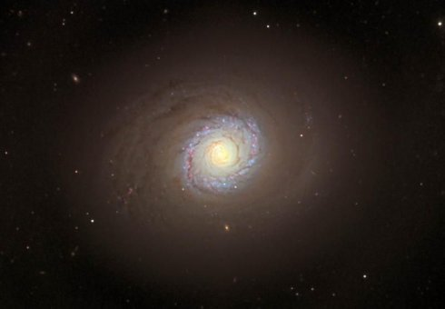
méchain1781年发现。
赤经12 : 50.9 时:分 赤纬+ 41 : 07, 度:分 距离1450 万光年
旋涡星系m94因为有着一个非常明亮的内部区域。这个明亮的圆盘被一个恒星形成的活跃环带所包围，在彩色照片中可以看到其中蓝色的年轻星团，将它同外部暗些的年老的黄色恒星区别开来。在星系边缘是另一个恒星形成运动较为缓和的区域。所以说m94是个罕见的星系，可以从中看到两批恒星的形成过程。在长时间的曝光下还可以看到一个更远的黯淡环带，跨度达到15角分，
m94的距离到目前为止还没有确切的数据。tully给出1400万光年，burnham的是2000万光年。我们采用最新的数据：1450万光年。
M95狮子座棒旋星系 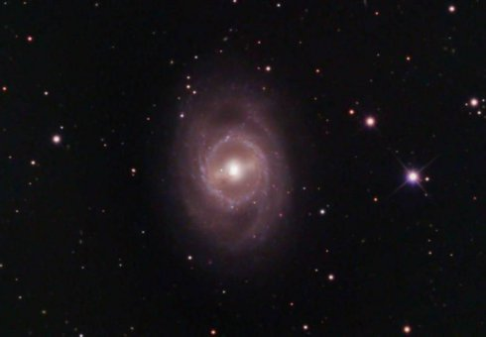
1781年由méchain发现。
赤经10 : 44.0 时:分 赤纬+11 : 42. 度:分 距离3800 万光年
M95是一个棒旋星系，由于它的近圆的旋臂，在哈勃星系图表中称之为“典型的环状星系”。它的外观同m91非常相似，m95也只比它多了旋涡结构。 m95是狮子座i星系群（m96星系群）的成员，该星系群还包括m96， m105 以及许多更暗的星系。棒旋星系m95是哈勃空间望远镜用以确定哈勃常数的星系之一：哈勃空间望远镜主要是寻找其中的造父变星并由此确定宇宙距离。这个项目已经得到了初步的结果，由哈勃常数关键项目组(paper vii, 1997)在1996至1997年间发表。采用欧洲航天局的hipparcos天文卫星最近修正的造父变星光度零点，得到的距离是3550正负310万光年。这也得到狮子座i型星系群的平均距离为3800万光年。
M96狮子座漩涡星系 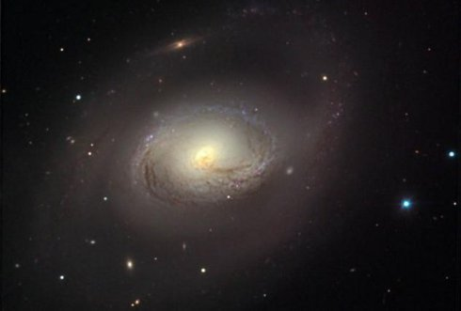
méchain1781年发现
赤经10时46.8分 赤纬 +11度49分 距离 3550万光年
M96是狮子座i星系群的成员之一，后者也因此被称作m96星系群，它还包括m95, m105以及其他许多更暗的星系。它有着黯淡的外延以及一个由旋臂碎片构成的细环带，这个环与主轴西北端的明亮部分相连，直径大约10万光年。 9.2等的视亮度相当于-21.1等的绝对亮度。星系明亮的内部星系盘由淡黄的年老恒星构成，边缘越过一个由蓝色结点组成的环，这些结点可能是由炽热的年轻恒星构成的星团。从图片中还可以看出，星系图片左边有强烈的明暗对比，明显有大量的尘埃，而通常星系中离我们近的一边尘埃的明暗对比强烈，因此这种不对称性表明m96的左侧更接近我们。
M97大熊星座枭状星云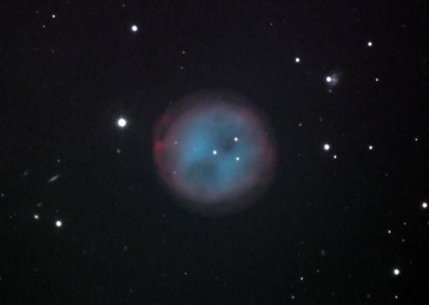
méchain 1781年发现
赤经11时 14.8分 赤纬 +55度01分 距离 2.600光年
枭状星云m97是梅西耶星表中最黯淡的天体之一。1844年第一次将它划分为行星状星云。m97是最复杂的行星状星云之一。它的形状是一个环绕柱形的球面，就像一个没有轴的地球仪，从侧面看过去，物质稀少的柱端便投影成夜枭的眼睛。这个外壳被一个弱电离的暗星云所包裹。星云总质量估计相当于0.15个太阳质量，16等的中央恒星有估计有0.7个太阳质量。它大约于6000年前爆发，目前距离还不确定，各种数据都有，最近的1300光年，2600光年、7460光年，还有12000光年的。
M98 旋涡星系 后发座 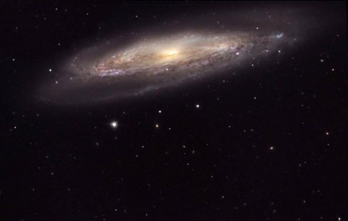
méchain1781年发现
赤经12时13.8分 赤纬 +14度54.0分 距离 6000万光年
虽然m98位于后发座，但它属于室女座星系团的成员。也是室女座星系团中最难观测.最暗的一个梅西耶星系。 m98是一个侧向对着我们的星系，有着混乱弥散的盘面，存在由新生恒星组成的蓝色区域，外部覆盖的大量尘埃在很大程度上吸收了来自小而亮的中央核心的光亮。它正以125公里/秒的速度接近我们。

M99 后发座 漩涡星系 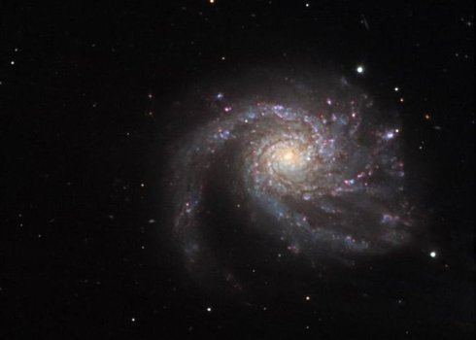
赤经12时18.8分 赤纬 +14度25 分 距离6000万光年
M99位于后发座，属于室女座星系团最亮的成员星系之一。有显著的不对称性，核心有些偏。它的高退行速度是2324公里/秒，这在梅西耶星系中是最高的。同时也意味着它正以1200公里/秒高速穿过室女座星系团，刚好是远离我们的方向。有人推测M98和M99这两个星系曾经发生过碰撞,但没有根据。

M100后发座旋涡星系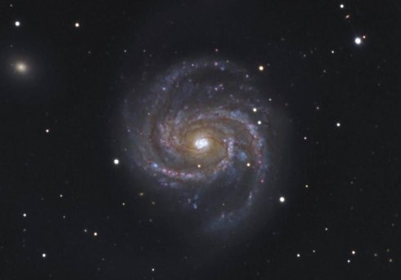
赤经12时22.9分 赤纬+15度49分 距离 5600万光年
M100ngc4321是室女座星系团最亮的成员之一。同我们的银河系一样，它也是个旋涡星系，基本是正对着我们。这个星系有两条由明亮的蓝星组成的主旋臂和几条较暗的旋臂。那些蓝星都是年轻炽热的大质量恒星， m100的深空照片显示出这个星系实际上比通常的照片上的要大得多。因此，很大一部分星系质量可能位于暗淡的外部区域，无法在通常的照片中看到。通过哈勃空间望远镜的详细观测，终于在m100中发现了20多颗造父变星和一颗超新星，距离测定为5600（正负600）万光年，这是第一次准确测量室女座星系团成员的距离。右下角为一椭圆星系ngc4312
M101 大熊星座旋涡星系“梢轮星系”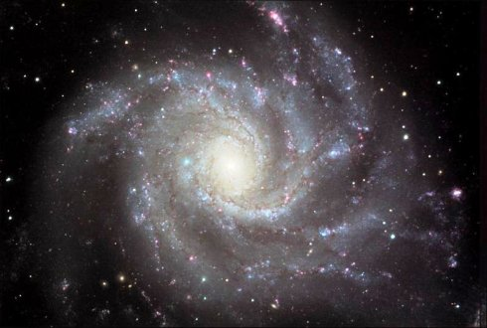
赤经 14时 03.2分 赤纬 +54度 21分 距离 2700 万光年
M101在照片里非常漂亮，但在小望远镜中只能看见这个星系的中央区，最好是用低倍。在100mm口径以上的望远镜中勉强可以看到它的旋臂呈云雾状斑点。短时间曝光所显现的核心区是对称的，但实际上它有显著的不对称性，它的核明显偏离星系中心。m101是一个至少包括九个星系的星系群中最亮的一个，它的直径超过17万光年，是最大的涡轮星系之一，而它7.9等的相对亮度换算为绝对星等可达－21.6等，这是太阳的300亿倍！

M102天龙座 椭圆星系 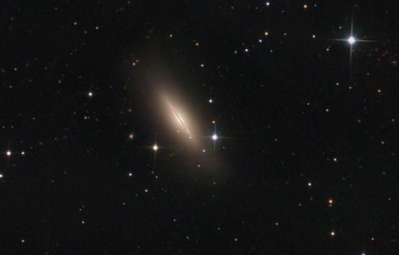
赤经15h 06 m 赤纬+55 50'
无疑,m102是最有可能缺失、或者说是可疑的梅西耶天体。因为，跟据他朋友pierre méchain的纪录，梅西耶在星表发表前并没有对这个星体的位置进行验证，而且碰巧méchain所发表的位置也是错误的。对这个星体的身份通常有两种看法：
一，m102 可能是大熊星座的涡旋星系m101 (ngc 5457) 的副本。由于星表作者梅西耶或者编纂者méchain的差错而被重复，这也是méchain在1783年五月的一封信中所提出的观点。
二，另一个更有可能的解释是，m102是天龙座的透镜星系ngc 5866，也被称作纺锤星系。它能够吻合梅西耶星表中的描述，以及他的手稿中后来所添加的位置。
现在的M102就是NGC 5866
M103仙后座 疏散星团 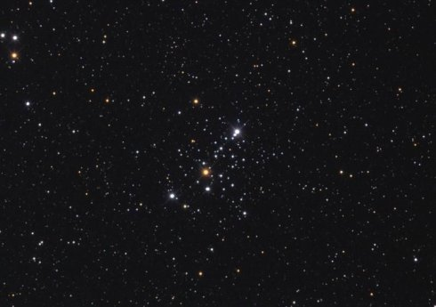
méchain1781年发现
赤经 01时33.2分 赤纬 +60度42分 距离 8500光年
疏散星团m103是最晚被加入梅西耶星表的天体之一,m103是梅西耶星表中最为遥远的疏散星团之一，距离大约8500光年并不确定。这种不确定性主要来自于银河内的尘埃物的遮挡。年龄在900万年到最近的计算2500万年之间。m103的大小约15光年。这个恒星集团正以37km/s的速度接近我们。在双筒望远镜中m103很容易辨识，呈现为絮状的扇形斑点。但在单筒天文望远镜中不是那么容易分辨，因为它太松散了，会同附近的星团和恒星混在一起，当然，也能看到更暗的成员星。
M104 室女座旋涡星系“草帽星系”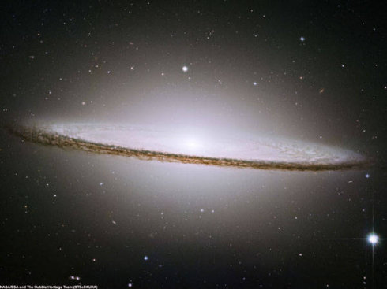
赤经12时40分 赤纬－1 1度37分 距离 5000万光年
M104 ngc4594这个著名的星系由于它的外观而被称为草帽星系或者墨西哥星系。它被一个很厚的暗边和尘埃所包裹。这个星系为sa－sb类型，它大而亮的核心短时间曝光就能看到，还有精细的旋臂。不寻常的是它还有一个突出部，而且富含球状星团，在长时间曝光的照片上能数出几百个。英澳天文台最近的深空照片显示这个星系有一个很大的暗晕。就是这个星系最早被发现有很大红移的，它的红移值相当于1000公里/秒的退行速度（这是由哈勃效应，或者说是宇宙膨胀引起的）。
M105 狮子座 椭圆星系 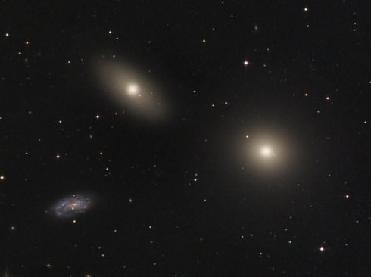
赤经10时47.8分 赤纬+12 度35分 距离3800万光年
M105是（狮子座i）中最亮的椭圆星系。距我们约有3800万光年远。哈勃太空望远镜对m105中心区域的探测发现，这个星系的中心存在一个有5000万太阳质量的巨大的“黑洞”。 m105就是照片中右侧的那个明亮圆状天体，左下方是漩涡星系NGC 3389，左上方的是椭圆星系NGC 3384。NGC 3384可能和m105一样是狮子座i星系群的成员，而漩涡星系NGC 3389的1138公里/秒的退行速度远大于m105的752公里/秒，其他狮子座i星系群成员的速度也都在460-760公里/秒之间，因此它可能与狮子座i星系群没有关系，而只是个背景星系。
M106猎犬座 漩涡星系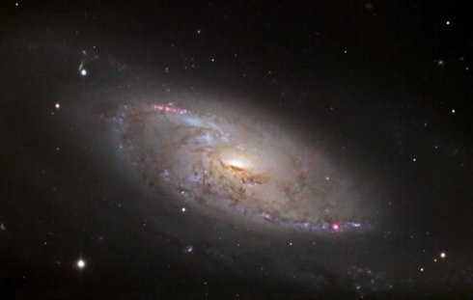
赤经 12h 19分 赤纬 +47度18分 距离 2500 光年
M106旋涡星系大约有2100万到2500万光年远。以500多公里/秒的速度退行。由于它的赤道面向视线方向倾斜，和m31相似。沿着旋臂旋转的方向看去，在图像的右侧明显有个年老旋臂的黄色遗迹。这个旋臂的颜色表明，其中大部分的恒星在很久以前就熄灭了，残存的一些则呈现出黄色。估计这个旋臂遗迹中的恒星年龄可能有数亿年。由射电望远镜的观测显示，m106可能包含大量的不可见天体，这是从它的短距离估计出来的，在1/24 到 1/12 光年半径范围内，聚集了3600万的太阳质量。这是目前所探测到的密度最大的区域。环绕这个天体的厚重盘就像一个微波激射器（像发射激光那样发射激波）。活跃的中心还向外射出喷流，这与其它活动星系的中央“发动机”很相近。1981年8月在m106中爆发了一颗超新星1981k，最亮到16等。
M107蛇夫座 球状星团 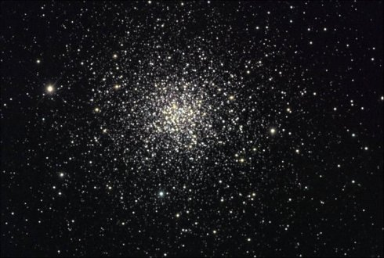
赤经16时 32.5分 赤纬－13 度03分 距离1.9万光年
M107是另一个由pierre méchain在1782年4月发现的（附加天体）。因此，他可能是梅西耶天体表中最晚被发现的一个。NGC 的描述：球状星团、大、非常密集，圆，成员星能被分辨清楚。在可见光波段，m107的跨度达到约3角分，而在照片上则是这个直径的4倍（约13'）。考虑到它距我们约1.9万光年，大小应为80光年。m107在以147公里/秒的速度接近我们，包括大约25颗已知的变星。这是一个含有不少“金属”元素的球状星团，（在天文学中比氦重的元素都叫金属）。M107看上去象蒙上了一层面纱，有些神秘，其原因是被宇宙尘埃阻挡的结果。
M108 大熊座 旋涡星系 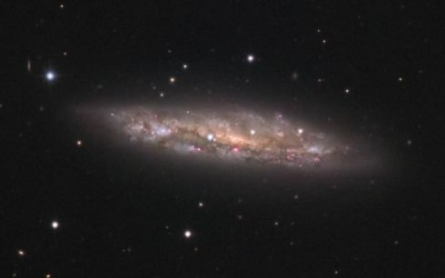
1781年由Pierre Méchain发现。
赤经：11 h 11.5m 赤纬：＋55度40分 距离4600光年
M108大熊星座的漩涡星系，。根据发表前的梅西耶星表手稿记载，m108和m109一样，都是由Méchain在发现了m97不久后发现的：在发现了m97三天后就发现了m108，接着又发现了m109。梅西耶在3月24日测量m97时也对他们进行了观测。于是他只将m108编为原始星图的第98号天体，而没有给出具体位置。m108最终在1953年由owen gingerich加入星表。m108是侧对着我们的一个星系，它没有明显的核，它有着细节丰富的银盘，在主轴附近有昏暗的云带，星系中几乎找不到明显的旋涡结构。它以770公里/秒的速度离开我们。
M109大熊座 漩涡星系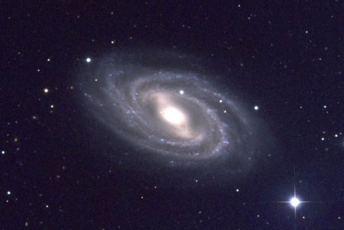
赤经11时57.6分 赤纬 +53度23分 距离 5500万光年
M109（ngc3992）是大熊座星系团的漩涡星系之一，看上去不过是一个模糊不清的点。 m109视角大约为7X4角分，视亮度为9.5或9.6等。在小望远镜中只能看见它明亮的中心区和棒状结构形成一个矛形，m109离我们大约有5500万光年远，退行速度为1142公里/秒，属于大熊星系团的成员，那是一个巨大但松散的星系附聚体。这个星系的距离可能会偏大，多出的一部分是由它的本动造成的。在一篇新的文章中，brent tully和他的合作者(1996)找到了他们称之为“大熊座星系团”的存在证据，并辨认出了79个成员星系（其中就有m109）。右下角的亮星是北斗七星的γ星。
M110 仙女座 椭圆星系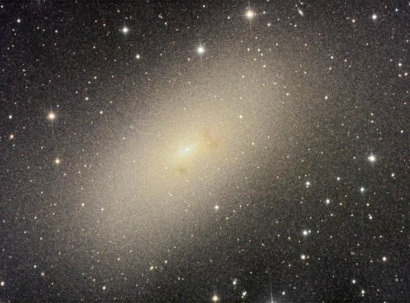
赤经00时40.4分 赤纬 + 41度41.0分 距离220万光年
M110是仙女座大星系m31的卫星星系，因此也是本星系团的成员星系。这个不大的椭圆星系离我们的距离和m31差不多，大约290（220）万光年。按照哈勃分类法定为e5和e6型，这个奇特的类型是因为它有一些不寻常的暗结构（可能是尘埃云）。现在通常认为m110是个球状矮星系，而非通常意义上的椭圆星系（这使它成为第一个为人所知的球状矮星系）。但是，由于它比典型的球状矮星系还要亮很多，sidney van dan bergh最近引入了一个术语“类球状星系”描述此类星系，本星系群中的NGC 147和NGC 185均属此类。m110的质量估计在36亿到150亿太阳质量之间。虽然M110较小，但是爱好者们最喜欢去观测它内部的球状星团。

